DGWC:用于在线信息提取的分布式和通用Web爬虫
中国南京财经大学电子商务研究所江苏省重点实验室
∗通讯作者:Jie.Cao@njue.edu.cn
摘要网络信息的抽象化已成为分析社会舆论和行为的重要数据来源，对社会管理和企业决策具有重要意义。 网络爬虫系统的目标是自动下载和解析网页，以提取预期的在线信息。 然而，随着web页面和异构页面结构的快速增长，解析的性能和规则已经成为web爬虫系统面临的两个严重挑战。 在本文中，我们提出了一个分布式和通用的web爬虫系统(DGWC)，在该系统中，爬行器计划并行访问和解析web页面以提高性能，并使用了基于共享和内存的数据库。 此外，我们将爬行程序和依赖项打包到一个名为Docker的容器中，以使系统易于水平伸缩。 最后，提出了一种基于统计的方法，使用主学习分类器(而不是解析页面结构)提取主文本。 实验结果验证了DGWC的有效性和有效性。
Keywords-Public行为分析; 在线信息; 分布式网络爬虫; 主要文本提取; 监督学习分类器
我的介绍。
互联网目前已经成为重要的信息载体，特别是随着Web 2.0和社交媒体的快速发展。 因此，网络数据成为分析公众舆论和行为最重要的来源之一，对社会管理和商业决策[1]具有重要意义。 例如，公司希望收集和总结客户的意见来预测市场前景，并/或分析竞争对手的信息来改进目标营销策略。 然而，由于web站点数量庞大，手工收集在线数据是令人生畏的，甚至是不可能的。
Web爬虫通常是自动从Web页面收集在线数据的最有效的方法。 众所周知，web页面由两种类型的内容构成，即有意义的信息(可能是文本或多媒体元素)和到其他web页面的链接。 爬虫从有意义的信息中提取预期的数据，并根据链接到其他web页面获取更多信息。 理论上，它可以覆盖所有的网页，但是，在实践中，只有有限的一部分网站是足够的，而且爬虫通常被限制访问一些有针对性的网站。 虽然提出了各种web爬虫用于在线信息提取[2][3][4]，但是仍然存在一些问题:i)目标网页的数量虽然有限，但通常都是非常大的，因此
web爬虫器的效率是如此重要，以至于目前很少有开源爬虫能够完全满足需求; 信息提取需要对网页的结构进行解析，而网页是异构的，单独分析是费时甚至不可能的。
为了解决这些问题，本文提出了一种用于Web信息提取的分布式通用Web Clawer (DGWC，简称DGWC)。 首先，为了提高网络爬虫的效率，我们设计了一个基于Scrapy1的分布式爬虫系统。 此外，我们还考虑了横向扩展的能力，并使用Docker作为容器来封装爬虫，因此可以很容易地将它们开发为配置较少的新服务器。 对于异构的web页面解析，我们注意到一些元数据，如标题和时间，可以通过特殊的HTML标记或正则表达式提取。 因此，唯一的问题是如何在网页中提取主要文本，因此我们提出了一种基于统计的方法，使用监督学习分类器识别主要文本行，然后使用滑动窗口和评分函数从网页中提取主要文本。
本文的其余部分组织如下:第二节介绍DGWC的框架。 第三节描述了主要文本提取的算法细节。 实验结果在第四节中给出。我们还给出了第五节的相关工作，最后在第六节结束本文。
二世。 系统概述
DGWC是一种基于Scrapy的分布式网络爬虫，但是为了满足分布式作业调度、水平扩展和管理的需要，许多机制被重新设计。 在本节中，我们简要介绍DGWC的框架。
A. DGWC的工作安排
对于分布式系统，作业调度通常是决定系统成败的最重要的问题之一。 在DGWC中，作业意味着必须下载并解析相应的web页面的URL。 为了并行地运行作业，从一个web页面解析出的链接应该与其他的spider共享(在本文中，“spider”这个词意味着这个模块)。
1 http:/ /scrapy.org/
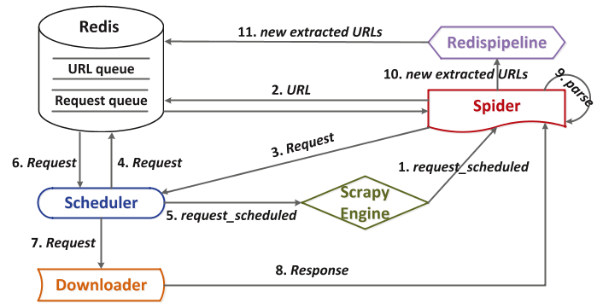
图1:DGWC中的作业调度
在爬虫中解析web页面)。 剪贴簿包含调度程序，但是没有提供链接共享机制。 在DGWC中，我们重新设计了调度程序，并从一个共享存储器(而不是spider)获取链接。
如图1所示，我们将基于内存的数据库Redis作为url的共享存储，以获得更高的性能。 DGWC的作业流程如下:剪贴引擎首先将预定的信号请求发送给爬行器以启动作业(步骤1); 然后蜘蛛从Redis中的URL队列中弹出一个URL，将其封装为请求并提交给调度程序(步骤2、3); 调度器收到请求后，将该请求推入Redis中的请求队列的尾部，然后发送一个预定用于剪贴引擎的信号请求(步骤4,5); 为了获取web页面的内容，调度程序从请求队列的头部弹出一个请求，并将其发送给下行加载程序(步骤6、7); 下行加载程序根据请求访问web页面以获取响应，然后将响应提交给相应的爬行器(步骤8); 爬行器解析响应中的HTML内容以提取预期的项，并将新提取的url发送到redisipeline(步骤9,10); 重分发线最终将这些新URL推入Redis中的URL队列。
注意，在Redis中，我们可以使用不同的键来分隔不同的队列，这样就不会因为在彼此之间使用唯一键而混淆多个作业。
B. DGWC的可扩展性和管理
为了解决大量网页的问题，爬虫系统最好能并行访问不同的网页。 通过共享存储，即Redis，爬行器可以并行访问它来获得工作。 但是，如果添加新的服务器来扩展系统，那么大量的、琐碎的配置将会耗费大量的时间，并使人望而生畏。 在DGWC中，我们使用基于LXC (Linux容器)的应用程序容器引擎Docker，将爬虫程序及其依赖项打包到一个虚拟容器中。 因此，可以轻松地将爬虫和依赖项复制到任何新的Linux服务器上，从而获得满意的水平扩展能力。
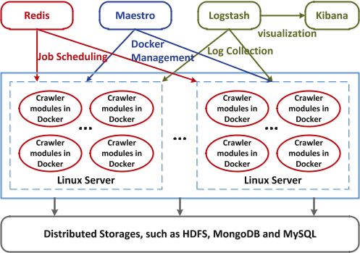
图2:DGWC的横向扩展和管理
如图2所示，我们将Redis作为全局存储离开容器来分配作业，并将爬虫的其他模块打包到Docker中，包括调度器、剪贴引擎、爬行器、下行加载器和重分发线。 为了集中管理所有服务器中的Dockers，我们将Maestro作为一个控制器来添加、删除、启动和终止Dockers。 此外，我们使用loghidden来收集运行日志并由Kibana可视化它们。
爬虫从网页中提取的数据可以存储在各种存储中，包括HDFS、MongoDB、MySQL等。 但是，存储的最终选择必须仔细考虑，并确保它适合提取数据的特性。
三 信息提取
Downloader模块获得的web页面表示一组HTML标记、有意义的信息和到其他web页面的链接。 爬行器应该解析web页面以提取预期的项目，如标题、发布时间和其他信息。 此外，还应该标识链接的URL以获取其他web页面。 通常，我们将web页面构建为DOM树，并使用基于DOM的工具，例如，漂亮的soup来解析预期的项目。 但是，web页面的结构非常不同，因此不可能使用统一的程序解析web页面。 幸运的是，诸如标题、时间和URL之类的项可以通过特殊的HTML标记(例如:BeautifulSoup解析预期的项目。 然而，网页的结构彼此完全不同，因此不可能使用统一程序来解析网页。 幸运的是，标题，时间和URL等项目可以通过特殊的HTML标记（例如标题的<title>或URL的<a href>）或正则表达式来标识，
因此左边的问题是如何提取其他预期信息。 由于大多数场景通常只需要网页的主要文本，我们提出了一个关注这个简化问题的算法，该算法已在DGWC中实现，用于主文本提取。
- 主要文本提取算法概述
为了提取主要文本，我们以HTML源代码中的行作为基本单位。本文中所包含的主线被称为主题行，因此算法的主要任务是在原始的HTML源中识别潜在的局部线;2)将网页分割成几个潜在的话题块。图3展示了我们算法的概述，它包含两个独立的阶段:从训练页面构建监督学习分类器，以及目标页面上分类器对主文本的提取。在第一阶段，原始的HTML源代码需要进行必要的预处理，提取文本行特性来表示每条文本行;然后，在指导学习的基础上，通过训练页面来训练assilassifier。在第2阶段，必要的HTMLsource预处理和text line特征提取与第1阶段相同，之后，每个文本行由分类器决定是否属于主文本;接下来，应用asliding窗口将网页分割成几个潜在的话题块;最后，使用一种简单的选举算法来选择将作为主要文本的重要块。
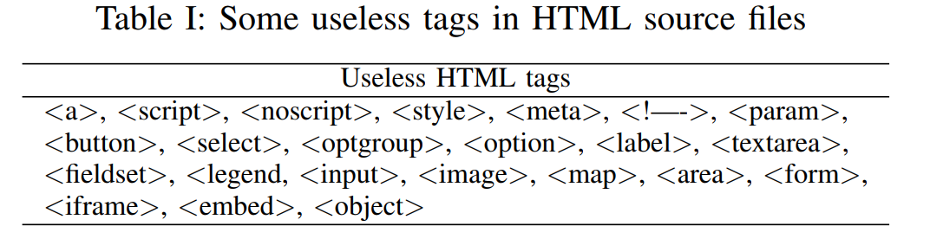
- 数据预处理和特征提取
在今天的网页中，元素的增长，如标记，短语，和来自广告部分和脚注的命名实体，都是无用的，但是增加了主要文本提取的难度。为了提高提取结果的质量，这些表示元素需要按照以下标准进行过滤:1)获取标签之间的字符串;2)删除所有空行和冗余空格;3)删除Tab中列出的HTML标签。I，它们之间的内容总是嘈杂的信息。注意，标签是对链接标识符的改进，但对主要文本的提取是无用的。在上述三个步骤之后，我们获得了带有小噪声信息的web页面HTMLsource。通常，主文本通常占据web页面的中心，而这部分代码有密集的文本，带有fewlinks或图像。在之前的任务中，我们将提取的文本分割为N行字符串序列，用orderedset L = {P1,P2，···，PN}表示，其中Pi是web页面中的第i行文本。因此，atext行中的一些空间和内容特性有助于区分文本行重要性。由于空间特征难以从HTMLsource获取，本文只考虑行文本与文档标记的编辑距离，即集合中的索引。textline中的内容特性可以反映该文本行的重要性。在本文中，所选择的特性是文本行的长度(以HTML字节为单位)、输出文本行的长度(以HTML字节为单位)、文本的密度、数量和图像的数量。我们将文本行的特征表示为{Index, TextLength, OutputTextLength, Density,LinkNum, ImgNum}。例如，如果我们从标记中得到一条有287行，并且有198字节和170字节输出，并且没有链接和图像的文本行，可以表示为{287,198,170,0.86,0,0}，其中密度0.86被计算为170/198，即。， outputtextlength和TextLength的比值。注意，如果trainingdata是由来自不同web站点的大量HTML源文件组成的，那么需要使用相对距离(标准化距离)来度量index等空间特性，例如:,我/ N;其中i是原始索引值，而Nis是文档中文本行的总数。其他特性也可以用类似的方式进行规范化。虽然分类器可以通过上述规范特征进行训练。但是，几乎所有的特征都是数值的，直接对连续特征进行建模并不适合主文本提取。原因是我们不知道在整个数据的正负实例之间的特性分布。因此，我们提出了一种启发式方法来离散每个连续特征。首先，我们从web页面的中心抽取一些文本行，并将sampledtext区域标记为主题区域。然后该特性的加权最小值/平均值/最大值，表示为F。分钟,F。MEANand F。最大值按式(1)(2)(3)计算，大于观测到的topicalregion (tr)和non-topicalregions (non-tr)的值。
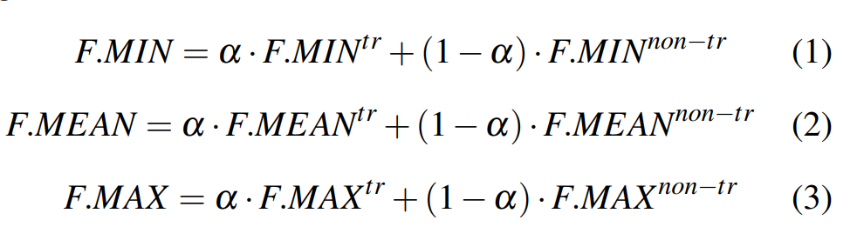

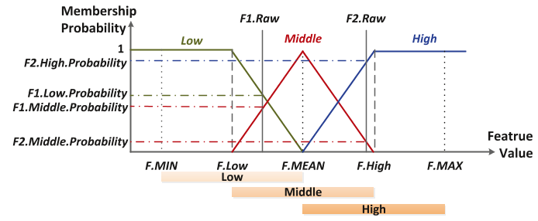
图4:特征的离散函数
式中为平衡局部区域与非局部区域之间重要性的权重值。 这里，我们将值设为0.5。 根据F . min、F . mean和F . max的值，计算F . low和F . high的两个切点，F . low是F . min和F . mean的平均值，F . high是F . mean和F . max的平均值。 现在，原始特征值可以用它们分别落在低、中、高三个范围的概率来表示，如图4所示。 注意，每个特性在低、中、高的值中只能有两个非零值，然后，我们取较大的一个作为该特性的离散值。
C.主题块分割和主文本识别
一旦特征被提取出来，我们就可以用一个训练集构建一个监督学习分类器，该训练集可以手工标记正向和负向不稳定。 可以使用各种典型的基于机器学习的分类器，包括朴素贝叶斯、C4.5、SVM等。 分类器可以确定给定的文本行是否属于主文本，而文本行是否属于主文本，称为主题行。 这个最初的分类虽然粗略，但对大多数文本行进行了正确的标记。 但是，如果有冗长的版权声明、评论和/或其他故事的描述(不是正文的一部分)，那么这些可能也会被标记为主题行。 此外，如果内联图形周围有一些描述是一些广告或冗长的文本广告的一部分，这些描述也可以标记为主题行。 当局部线不够长时，也可以观察到假阴性。 为了解决这些问题，首先使用滑动窗口技术将网页分割成几个潜在的主题块。 过程描述如下:首先，我们将第ith文本行与布尔变量Mi关联(TRUE表示该行是拓扑行，FALSE表示不关联)，根据前面步骤中的分类器; 然后，使用滑动窗口从上到下扫描整个HTML源文件。 第k个可能的局部块被表示为Bk(startk,endk)，其中startk是块的起始位置，而endk标记在其结束处。 Bk(startk,endk)必须满足以下条件:
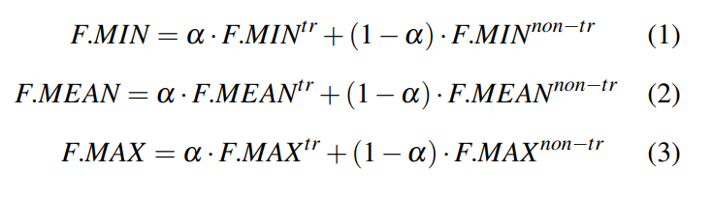换句话说,在一个局部块,不超过−1连续non-topical行可以包括在内。 这样，局部线检测的一些假阴性是可以容忍的。
在提取出可能的局部块后，该算法识别出信息量最大的块。 信息块包含有意义的信息，这些信息将成为主文本提取的目标。 包含噪声信息的其他块(如广告、菜单或版权声明)被视为非信息性块。 一个网页的局部线通常有高密度的文本，很少有链接或图片。 因此，我们可以用一个简单的分数来衡量每一行HTML的信息量:
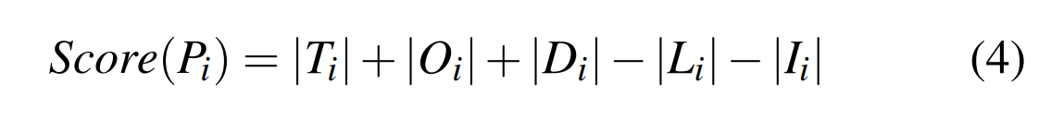|Ti|、|Oi|、|Di|、|Li|、|Ii|分别为TextLength、OutputTextLength、密度、LinkNum、ImgNum等，在[0,1]的范围内归一化。 如果分数(P i) > 1.5，这条线将被视为一个局部线。 认识到信息块,我们可以使用纯文本的平均长度线(T)的平均长度输出文本行(O),纯文本到HTML字节的平均比值(D),链接(L)的平均数量,和图像(I)的平均数。下面的启发式规则是用于评估一个局部块的信息量:
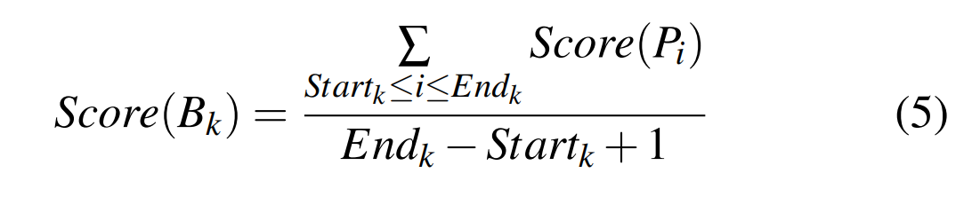
如果Score(Bk) > 1.5，则该块将被视为信息性块，所有信息性块将构成主文本。 值得注意的是，该算法可以减少局部线检测的误报。 一长串的广告文字和对其他故事和图片的描述，可以在前面的步骤中标记为主题线，可能会更加孤立，也就是说。 ，比典型的主题行更容易被其他非主题文本行包围。 因此，任何包含这条线的块的分数都将相对较低，与真正的拓扑线保持紧密的典型的拓扑块的分数相比。
四、实验结果
在这一部分，我们给出了DGWC的实验结果。 对主文本提取的性能和有效性进行了评价。 所有实验都是在8个节点通过千兆以太网连接的集群上进行的。 每个节点都有四个四核E5-2650v2处理器(2.6GHz)、128GB RAM、240GB SSD磁盘和600GB SAS磁盘。
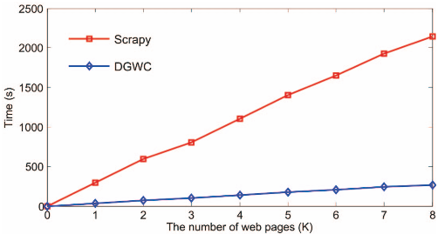
图5:DGWC和Scrapy花费时间的比较
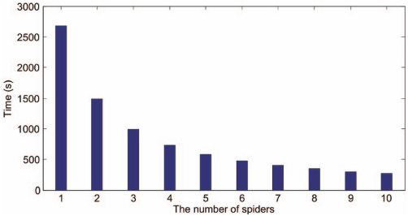
图6:蜘蛛数量对花费的时间的影响
对于性能评估，我们的任务是从8个网站获得8000个网页。 网站在标签页中列出。 其中一半是中文网站，另一半是英文网站。 在每个web站点中，我们得到了1000页，并通过漂亮的soup来解析它们，因为它在性能比较方面更加稳定。 我们首先根据花费的时间比较DGWC和痒病的独立版本，这里痒病在集群的一个节点上运行，DGWC爬行器的数量是10(注意，爬行器是由Docker打包的，一个节点可以运行多个Docker数据包)。 为了排除网络延迟的干扰，我们只计算响应到达和解析完成之间的时间。 结果如图5所示，从中我们可以看出，DGWC比Scrapy独立版本花费的时间明显减少。 注意，DGWC和Scrapy的花费时间比1和spider的花费时间略大，这是由于共享Redis的作业调度花费了一些时间。 然而，本实验的结果足以验证DGWC的有效性。 此外，我们计算了从一只蜘蛛到10只蜘蛛所花费的时间，如图6所示。 我们可以看到，时间减少的速度低于蜘蛛数量增加的速度，这也表明蜘蛛之间的调度工作将花费更多的时间。 然而，解析web页面的总时间确实在减少，这是值得的。
为了对主文本抽取的有效性进行评估，我们首先从每个站点的1000个页面中选择100个页面，这些页面都进行了性能实验。 然后，我们构建一个包含800个网页的数据集，并手工标记主文本。 提出了主要的文本提取算法
表二:主要文本提取方法的比较
网站我们的算法智慧vip P R F F www.sohu.com 0.976 0.987 0.981 0.955 0.832 www.163.com 0.973 0.989 0.981 0.926 0.771
www.sina.com.cn 0.943 0.967 0.955 0.912 0.692 www.qq.com 0.931 0.952 0.941 0.916 0.875
新闻网站www.nydailynews.com。
www.newsday.com 0.961 0.983 0.972 0.942 0.855 www.bbc.com 0.955 0.973 0.964 0.933 0.792
利用SVM作为分类器，采用10-flod交叉验证来评价其有效性。 我们采用[5]中的指标来评估我们的结果，包括精度、召回和f度量。 精度值越高表示错误分类越少，而回忆值越高表示错误否定越少。 计算方法如下:
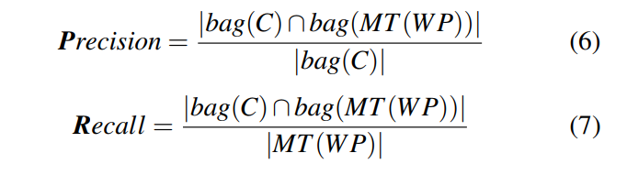其中bag(C)表示与文本块关联的输出文本/contect包。|bag(C)|是C. MT (WP)中输出文本/内容的长度(以HTML字节为单位)，是web页面WP的主要文本。 通常使用两种测量方法的谐波平均值，称为F-measure，例如Eq.(8)定义的F1-measure，它的精度和召回同样重要。
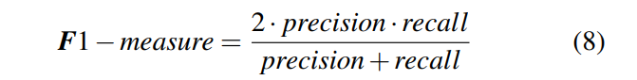
为了验证算法的有效性，我们将我们的算法与现有的两种基于DOM的方法WISDOM[6]和基于视觉的方法VIPS[7]进行了精确性比较。 结果显示在Tab中。 二，从中我们可以看出，我们的算法在主文本提取上具有较高的准确性。
诉相关工作
各种web爬虫，如Larbin[2]、Heritrix[3]和Scrapy[4]，都是为自动在线信息提取而设计的。 然而，很少有爬虫系统被仔细考虑用于并行实现和运行，以满足大规模数据提取的要求。 除了性能之外，大量web站点所购买的另一个问题是页面解析。 近年来，大量的研究致力于从web source[8]中自动识别信息。 根据作用域的不同，这些工作可以分为基于[6][9]的文档对象模型(Document Object Model, DOM)、基于视觉的[7][10]和基于统计的[11][12]方法。 在这三种方法中，前两种方法都需要呈现页面，并在提取过程中利用特定的提取策略。 它们确实不适合大型异构web页面，因此只有基于统计的方法才能在大型爬虫系统中使用。 现有的基于统计的方法通常使用密度[11]或单词计数[12]作为统计对象，但是可以使用web页面中的更多特性来实现更好的准确性。 在本文中，我们提出了一个分布式和通用的web爬虫系统来并行访问和解析web页面。 并结合自行设计的主文本提取算法对网页进行统一解析。
六。结论
本文设计了一种分布式通用网络爬虫系统(DGWC)，用于在线信息提取。 为了提高性能，我们将Redis作为一个共享存储，以便在多个刮擦器中调度作业，以便并行访问和解析web页面。 此外，爬虫程序和依赖项被打包为Docker容器，以使爬虫系统可以很容易地水平伸缩。 为了从不同的异构web页面中提取主文本，我们提出了一种基于统计的两阶段方法。 我们首先提取出一组特征，然后构造一个主学习分类器，然后使用这个分类器来识别主题线。 为了提高准确性，利用滑动窗口识别潜在的局部块，并基于块分数提取最终的主文本。 实验结果表明，DGWC对于从海量异构网页中提取有意义信息具有良好的性能。
承认
这项研究部分由中国国家自然科学基金支持下拨款61502222,71571093和71571093,中国国家关键技术研发项目赠款2014 bah29f01之下,国家国际联合研究中心在电子商务信息处理2013 b01035格兰特,江苏科技支柱产业项目计划在格兰特BE2014141,中国江苏省自然科学基金资助下BK20150988,
参考文献
[1]张志刚、谢国强、张志刚，“不确定网络舆情应急决策方法”，《应用力学与材料》，第713卷。 Trans Tech Publ, 2015，第2024-2028页。
阎学宏，“网络爬虫的系统架构”，《计算机研究》，第4卷，第045页，2010年。
“一个开源的档案质量网络爬虫的介绍”，在IWAW04，第四届国际网络档案研讨会。 Citeseer,2004年。
王俊国，“淘宝上基于剪贴的爬行和用户行为特征分析”，《基于网络的分布式计算和知识发现(CyberC)》，2012年国际会议。 IEEE 2012 44-52页。
[5] E. S. Laber, C. P. de Souza, i.v。 Jabour e·c·f··德·阿莫林,e·t·卡多佐r . p . Renterı́,l . c . Tinoco和c·d·瓦伦汀,”一个快速和简单的方法从消息中提取相关内容的网页,“18 ACM研讨会论文集在信息和知识管理。 ACM,2009年,页1685 - 1688。
[6]H。 - y。 花王,人类。 Ho和M.-S。 Chen，“智慧:基于文档对象模型的Web intrapage信息结构挖掘”，IEEE知识与数据工程学报，第17卷，第17卷。 5,614 - 627年,614页。
“以检测小屏幕设备的标签模式为基础的基于重复的网页分割”，《消费电子产品的IEEE事务》，第56卷。 2、980 - 986年,980页。
“一种基于远西南的网页信息提取方法”，《信息系统前沿》，第16卷。 5，第771 - 785页，2014。
[9]S. Gupta, G. Kaiser, D. Neistadt，和P. Grimm，“基于dom的html文档内容提取”，在第12届万维网会议的会议上。 ACM,2003年,页207 - 214。
蔡国强，余少伟，j.r。 温家宝和W。 - y。 “基于视觉再现的网页内容结构提取”，硕士论文，发表于亚太网络会议。 施普林格,2003年,页406 - 417。
[11]J. C. Alex，“从任意的html中提取有用文本的简单方法”，2007。
b0 b周，Y。 熊文华，“对网络新闻分析的有效网页主文本提取”，《电子商务工程》，2009年。 ICEBE ' 09。 IEEE国际会议。 IEEE 2009 37-41页。
对机器翻译结果不满意？快来试试有道人工翻译吧~ 立即体验 X

